TARJETAS CONSOLIDADAS

TARJ. DE GESTION IAL METROCOM | REFERENCIA 2973 CON MODULO IAL | TELEFONIA DE TRENES | 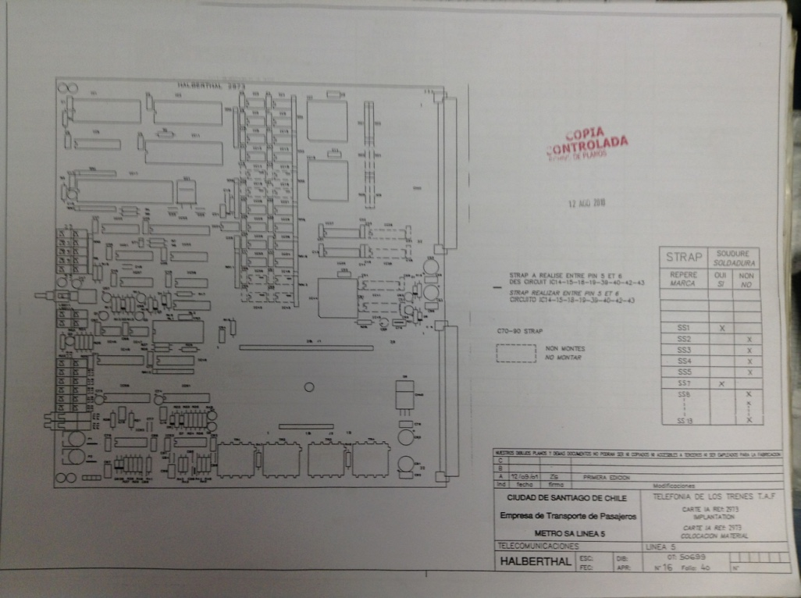
TARJ. DE GESTION IVL METROCOM | REFERENCIA 2972 CON MODULO IVL | TELEFONIA DE TRENES | 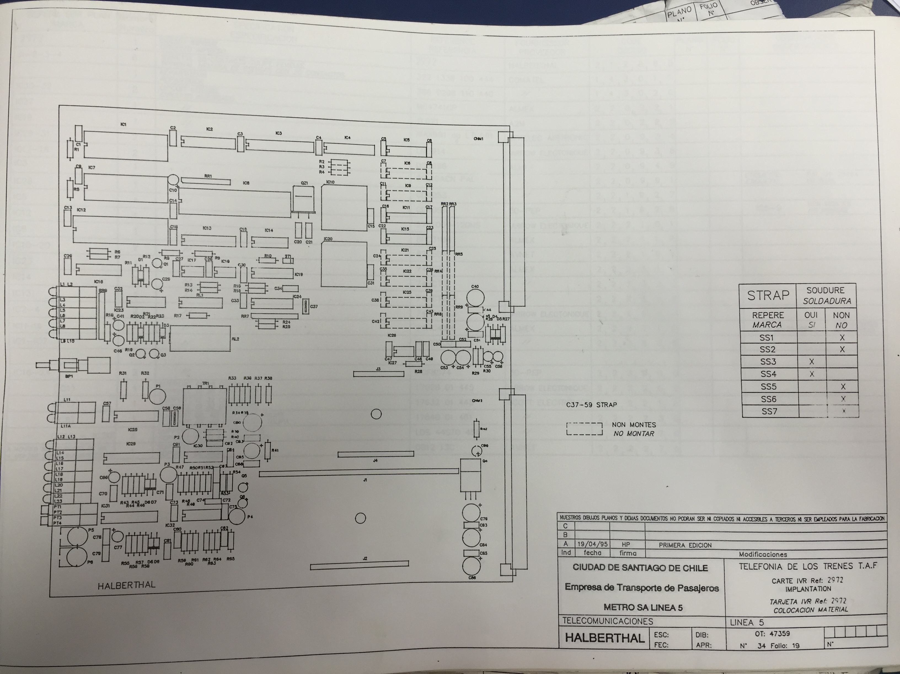
TARJ. BF-SQ | REFERENCIA 2838A 1/2 | TELEFONIA DE TRENES | 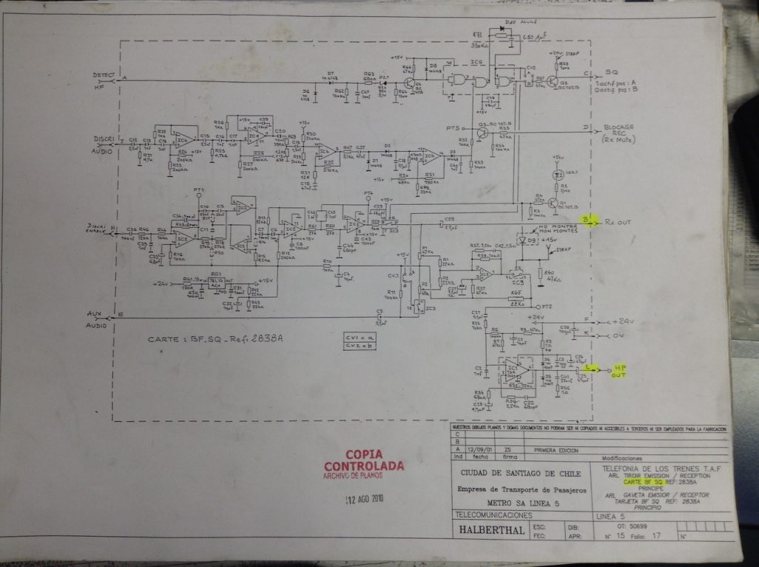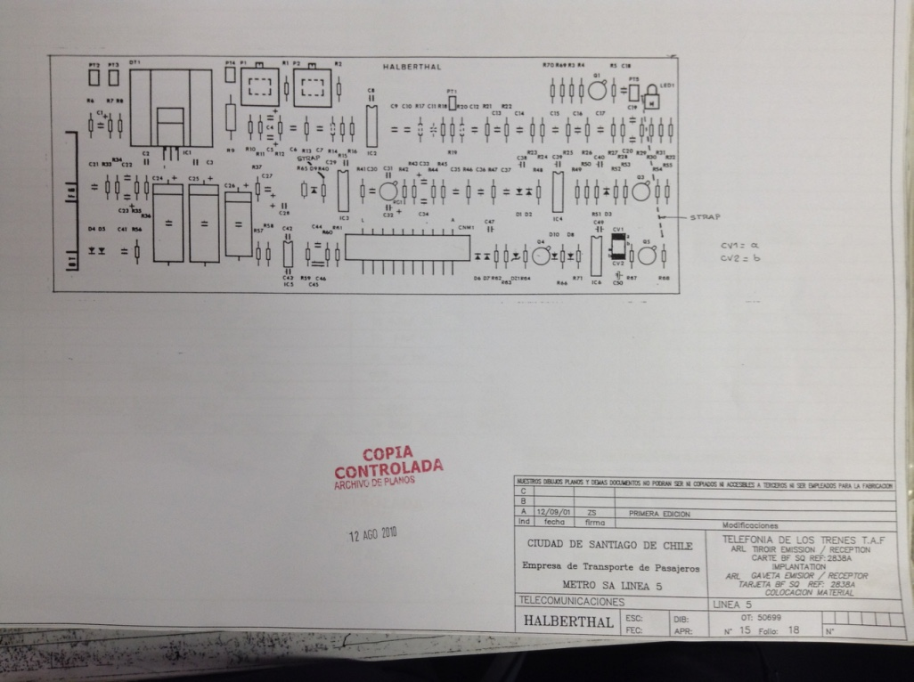
TARJ. BF-SQ | REFERENCIA 221 | TELEFONIA DE TRENES | 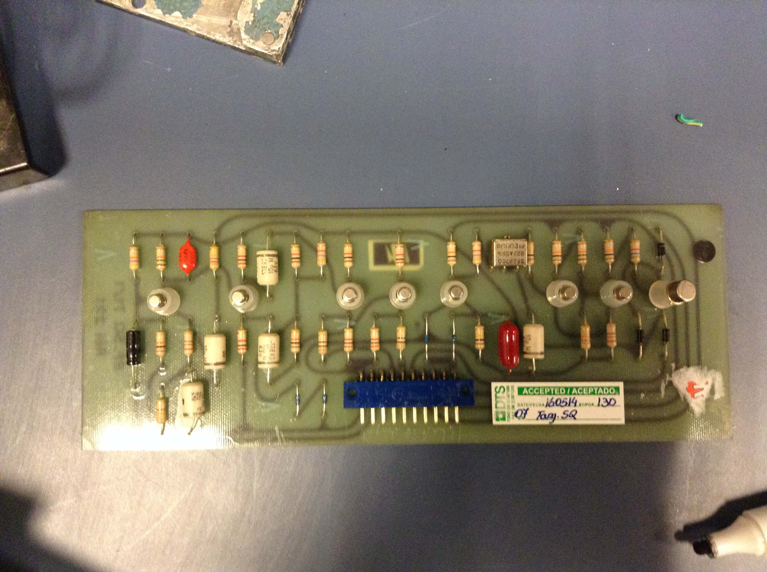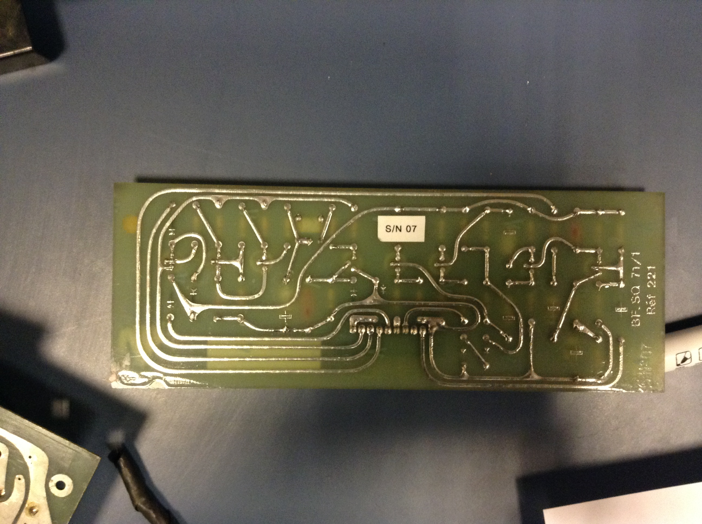
TARJ. RECEPTORA DE 90 KHZ | REFERENCIA 558/999 | TELEFONIA DE TRENES | 